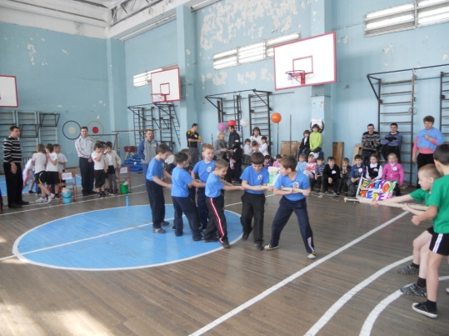

спортивное мероприятие по ПДД среди учащихся 3-их классов.
Цели:
-Сформировать у обучающихся представление об организации движения пешеходов и транспортных средств на дорогах и улицах; научить их различать участников дорожного движения, оценивать правильность и безопасность действий водителей, пешеходов и пассажиров.
-Закрепить правила дорожного движения, поведения на дороге.
-Создать условия для развития у учащихся приёмов логического мышления; устной речи и наблюдательности; обогащения словарного запаса и расширения детского кругозора.
-Довести до сознания детей важность соблюдения Правил дорожного движения.

Оборудование: разрезные картинки – светофоры; машинки, нитки, карандаши; буквы; кегли; по 5 воздушных шаров от класса; дорожные знаки; самокат, кегли, лавочки(имитируют пешеходный переход), цветные мячи, коробки; грамоты для награждения.

Ход мероприятия.

Ведущий(1уч.) У любого перекрестка
Вас встречает светофор
И заводит очень просто
С пешеходом разговор.

Светофор: Свет зелёный - проходи,
Жёлтый - лучше подожди.
Если свет зажёгся красный,
Значит двигаться опасно.
Стой! Пускай пройдет трамвай,
Наберись терпения,
Соблюдай и уважай
Правила движения!

Конкурс 1. «СОБЕРИ СВЕТОФОР»
(разрезные картинки - светофоры)

Учитель. Сегодня мы собрались в этом зале, чтобы определить ваши знания правил дорожного движения. Отгадайте, пожалуйста, загадку:
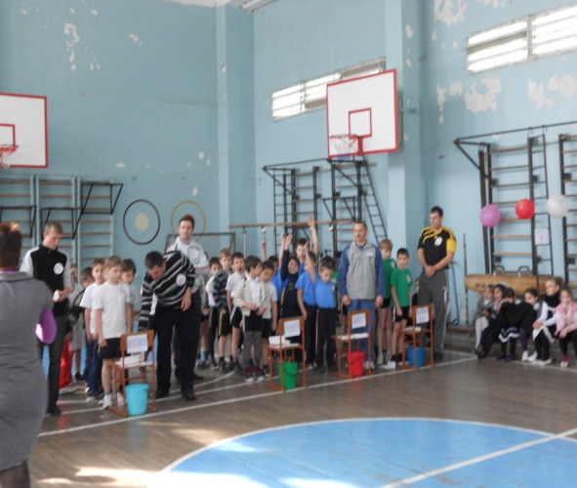
Ведущий (2 уч.)
Разных три имеет глаза,
Но откроет их не сразу:
Если глаз откроет красный —
Стой! Идти нельзя! Опасно!
Жёлтый свет - погоди,
А зелёный - проходи.

Учитель. Конечно, это светофор. Это очень полезное изобретение, которое регулирует движение транспорта на дороге. И первый наш конкурс связан именно с ним. Каждая команда должна собрать картинку, на которой изображён светофор. Каждый участник получает часть этой картинки. По моему сигналу первые участники добегают до линии и кладут деталь и т.д. Возможен следующий вариант: каждый участник приносит часть, а последний собирает картинку «Светофор».

Ведущий (3 уч.)

Где улицу надо тебе перейти,
О правиле помни простом:
С вниманьем налево сперва посмотри,
Направо взгляни потом!

Конкурс 2. «Я -ВОДИТЕЛЬ!»
(машинки, нитки, карандаши)

Учитель. В этом конкурсе участвуют по одному представителю от команды. Каждый из вас должен провести свой автомобиль так, чтобы не задеть препятствия (кегли), а затем проехать по мосту, не упав в пропасть. (Нитка привязывается к машинке и накручивается на карандаш).

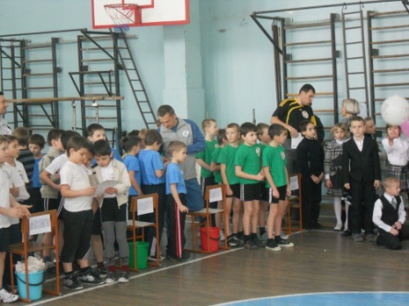
Ведущий (4 уч.) Чтоб приучить пешехода к порядку,
Разлиновали асфальт, как тетрадку,
Через дорогу полоски идут,
И за собой пешехода ведут.

Конкурс 3. «ДОРОЖНАЯ АЗБУКА»
(буквы)

Учитель. Каждому участнику команды даётся одна из букв (М, А Д И, Н, А, Ф, Р). На прозвучавший вопрос команда должна составить ответ из имеющихся букв. По команде ведущего игроки выстраивают слово слева направо.
- На четыре ноги
Надеваем сапоги.
До того как надевать.
Будем обувь надувать. ШИНА

2. Фонарь на автомобиле для освещения пути. ФАРА

3. Пьёт бензин, как молоко,
Может бегать далеко
Возит грузы и людей.
Ты знаком, конечно, с ней. МАШИНА

Ведущий (5 уч.)
Без промедленья машины снуют,
Улицу переходить не дают.
Ты осмотрись - под колёса не лезь,
Здесь переходы подземные есть!

Конкурс 4. «МАРШРУТНОЕ ТАКСИ»
(кегли)

Учитель. В этом конкурсе капитаны команд выступят в роли маршрутных такси. Вы должны «перевезти» пассажиров в другой город. «Перевозка» будет осуществляться по 2 человека, таким образом каждый капитан сделает 4 рейса. Задача заключается в быстроте и качестве езды, вы не должны растерять своих пассажиров.
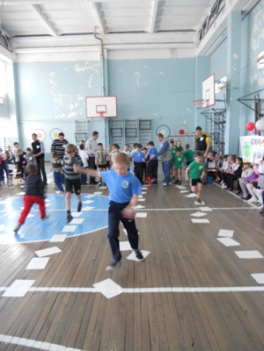
Ведущий (6 уч.)
Если шоссе попадётся в пути,
Левой обочиной надо идти:
Транспорт, который поедет навстречу,
Вовремя будет тобою замечен!

Конкурс 5. «УБЕРИ КАМНИ»
(по 5 воздушных шаров от класса)

Учитель. Представьте, что вы едете на море через горный перевал. И вдруг... путь вам преградил обвал и на дороге лежит большое количество камней, которые затрудняют дальнейшее движение. Что вы будете делать? Конечно, расчищать завал.
Для выполнения этого задания мне нужно по одному представителю от команды.

Ведущий (7 уч.) На тротуаре все люди должны
Правой держаться всегда стороны.
Даже за городом, там, где дорога,
Правилам должен ты следовать строго.

Конкурс 6. «НАЙДИ ЗНАК»
(дорожные знаки)
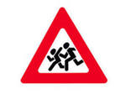
Ведущий читает загадку про дорожный знак. Участник команды линии, выбирает знак и приносит его команде.
- Затихают все моторы
И внимательны шоферы,
Если знаки говорят:
«Близко школа! Детский сад!»
Дети

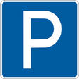
- Я знаток дорожных правил,
Я машину здесь поставил,
На стоянке у детсада
В тихий час стоять ей надо.
Место стоянки

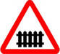
- Знак ребят предупреждает,
От несчастья ограждает:
«Переезд! Во всю глядите!
За шлагбаумом следите!»
Железнодорожный переезд со шлагбаумом

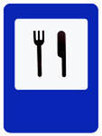
- Тут и вилка, тут и ложка,
Подзаправились немножко,
Накормили и собаку...
Говорим: «Спасибо!» знаку.
Пункт питания
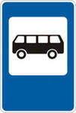

- Ждут автобус, ждут троллейбус
Взрослые и дети.
Мы везде, на остановках.
Видим знаки эти.
Остановка

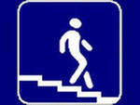
- Ни машин тебе, ни знаков,
Хоть ходи там целый год!
Нет дороги безопасней
Чем подземный переход!
Подземный переход

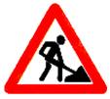
- Дел у нас сегодня много
Ремонтируем дорогу.
Знак повесили с рассветом,
Чтобы каждый знал об этом.
Ремонтные работы

- Поместил велосипед
В колесе я красном,
Этот знак - езде запрет,
Знаю я прекрасно!
Движение на велосипедах запрещено

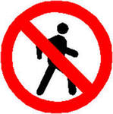
- Встретишь круглый знак такой, -
С человечком, с полосой,
Значит, впереди - беда...
Не ходи, друг мой, туда!
Движение пешеходов запрещено

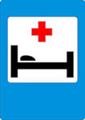
- Заболела голова
Иль поранил ногу?
Срочно помощь оказать
Вам в медпункте смогут.
Больница

Ведущий (8уч.)

Правил дорожных на свете немало,
Все бы их выучить вам не мешало.
Но основное правило движения
Знать как таблицу, должны, умножения.
На мостовой не играть, не кататься,
Если хотите здоровым остаться!

Конкурс 7. «БОЛЬШАЯ ЭСТАФЕТА»
(самокат, кегли, лавочки - пешеходный переход, цветные мячи, коробки)

Учитель. Каждый участник должен на самокате обогнуть кегли, пробежать по пешеходному переходу, попасть мячами в коробку ( по заданию: стой - мячик красного цвета; жди - желтый; иди - зеленый) и вернуться тем же путём.

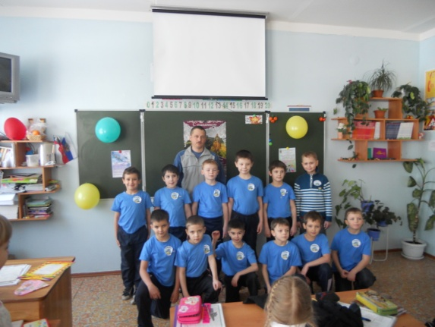
НАГРАЖДЕНИЕ.
Вот настал момент прощанья,
Будет краткой моя речь.
Говорю всем: «До свиданья,
До счастливых новых встреч!»

Приложение. Знаки дорожного движения.

Дети Место стоянки

Железнодорожный переезд со шлагбаумом Ремонтные работы

Остановка Подземный переход

Пункт питания Движение на велосипедах запрещено

Движение пешеходов запрещено Больниц

